Cuidando nuestro medio ambiente.
Ámbito: Interacción y comprensión del entorno
Núcleo: exploración del entorno natural
OA N°8 Practicar algunas acciones cotidianas que contribuyen al cuidado de ambientes sostenibles, tales como manejo de desechos en paseos al aire libre, separación de residuos, utilizar envases o papeles, plantar flores o árboles.
Habilidad: Cuidar el medio ambiente
OA N°11 Identificar las condiciones que caracterizan los ambientes saludables, tales como: aire y agua limpia, combustión natural, reciclaje, reutilización y reducción de basura, tomando conciencia progresiva de cómo estas contribuyen a su salud.
Habilidad: Identificar ambientes saludables.
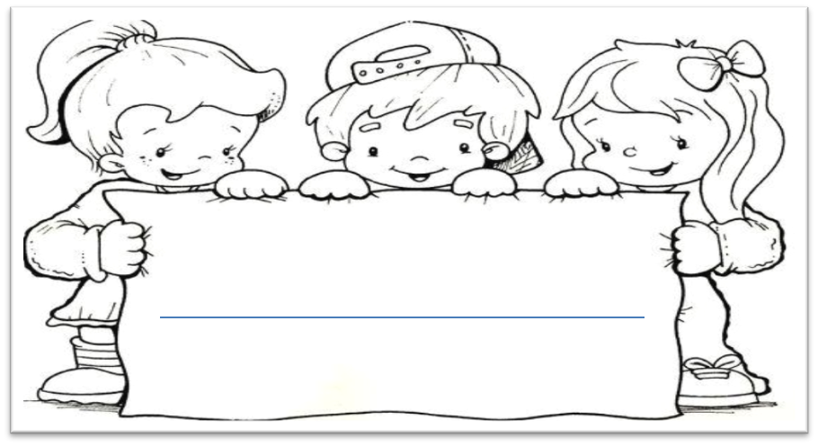
Mi nombre

Experiencias de aprendizaje
1.-Sabemos que el cuidado de nuestro medio ambiente es muy importante cada vez más ya que no todos toman las precauciones y medidas de protección para nuestro planeta tierra, en las siguientes imágenes encontraras diversas acciones correctas e incorrectas que están relacionadas con la forma adecuada que deberíamos cuidar nuestro planeta.

Dibuja una carita feliz si son
acciones que cuidan nuestro medio ambiente
Dibuja una carita triste si lo
destruyen o le hacen mal a nuestro medio ambiente.

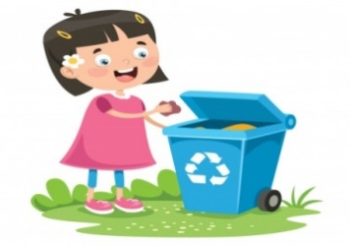

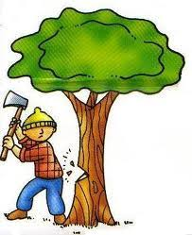
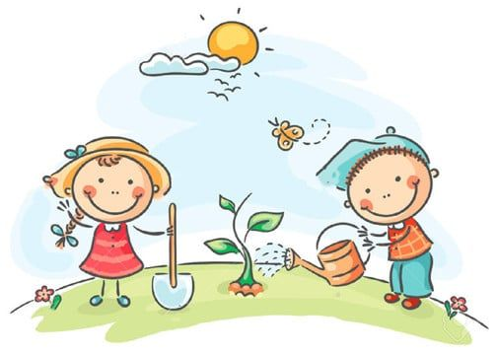
2.-Observa atentamente las imágenes.
¿Cuál de estas imágenes representa un ambiente saludable?
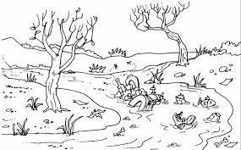
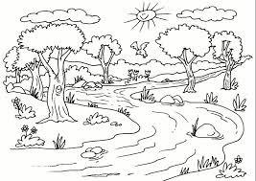
Coloréala y cuéntame que te hace sentir al ver cada una de ellas…

3.-Observa el video con mucha atención:
https://youtu.be/cvakvfXj0KE
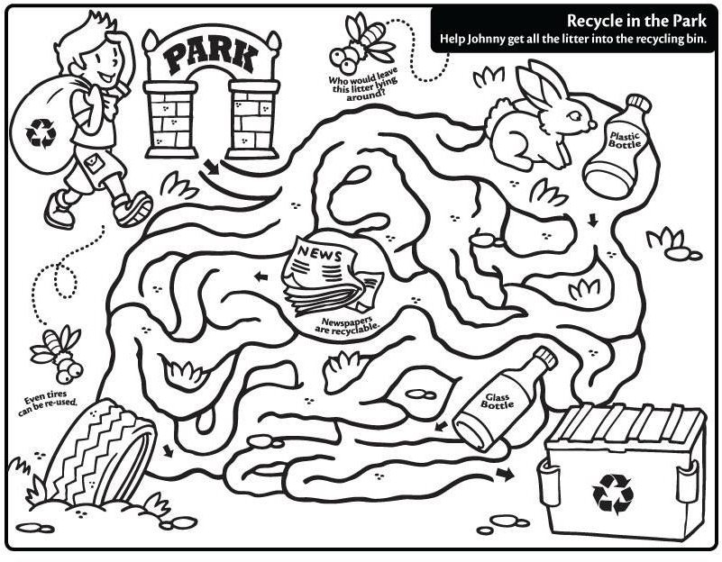
-Dibuja el camino que recorre el niño recogiendo los desechos esparcidos por el medio ambiente y que quiere reciclar, enciérralos en un círculo.

4.- Observa las imágenesy propón 2 cosas que se puedan realizar
reciclando el material de desecho.

5.-Colorea las imágenes que ayudan a mantener un ambiente saludable y una (X) las que no lo cuidan.
-Observa el video a continuación y reflexiona…Historia de la bolsa plástica.
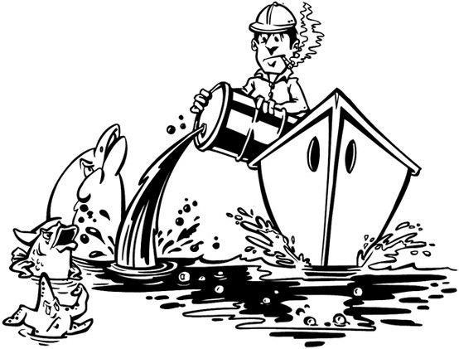
https://youtu.be/DLWPByYMQ5k
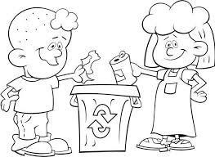

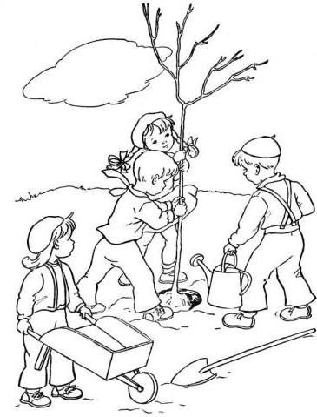
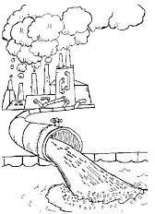

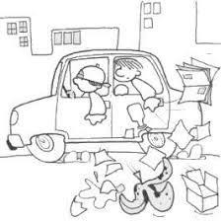
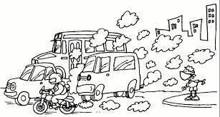

C
6.-Observa los videos en los links que están a continuación:
https://youtu.be/rKNOlG5_9uw
https://youtu.be/YiHTNfKJwAw
*Colorea los contenedores según corresponda y busca en revistas elementos que debe contener cada recipiente.

Contenedores de reciclaje
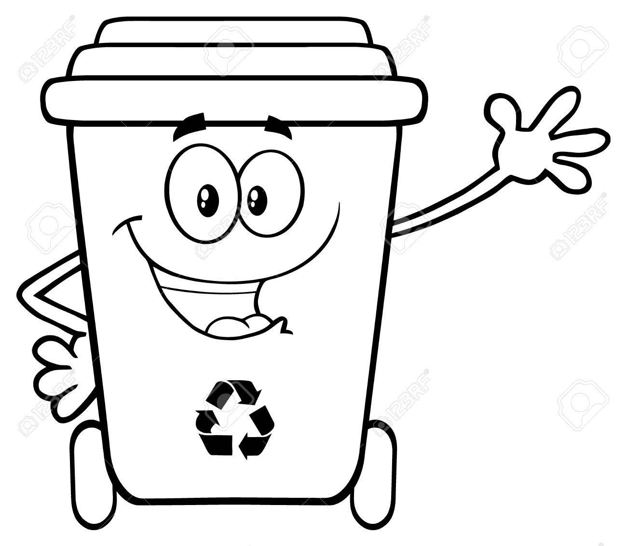

7.- El planeta Tierra es el planeta en donde vivimos…
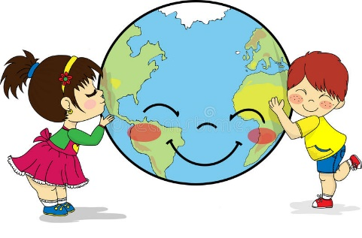

*Pinta la tierra y el agua

*¿Observa las imágenes del ANEXO 1 y cuenta ¿qué le pasó a nuestro planeta?
y ¿cómo podemos ayudarlo?
Recorta las imágenes, ordénalas y cuenta tu propio cuento.

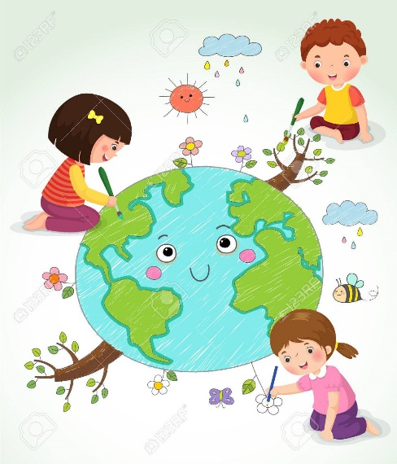
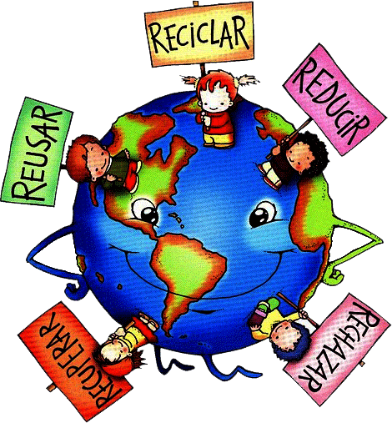
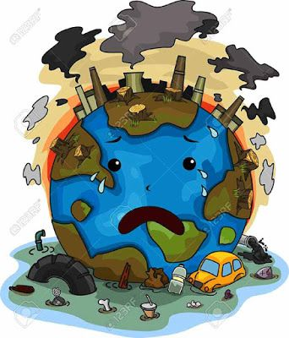
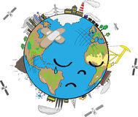
ANEXO 1

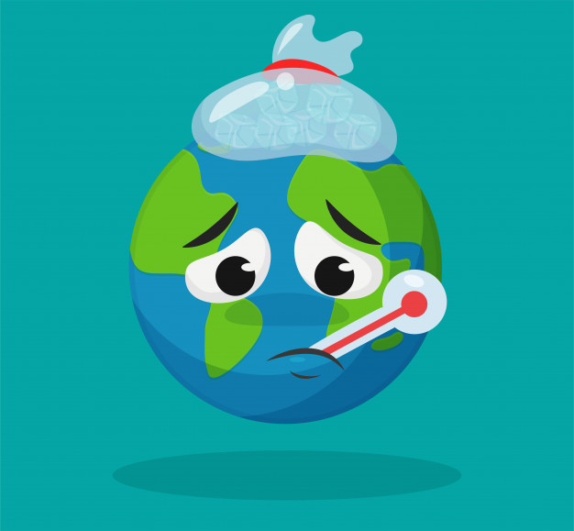
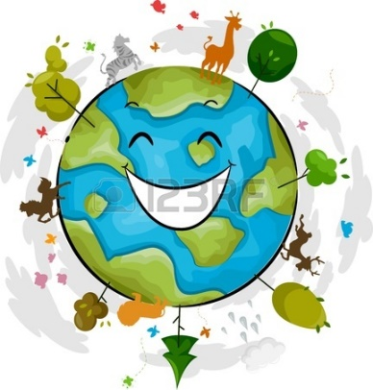

A cuidar nuestro hermoso planeta

